Лабораторная работа «Тестирование интеграции»
Цель работы. Получить практические навыки отладки программ с помощью отладчика среды программирования.
Теоретические основы.
Отладка — это процесс определения и устранения причин ошибок. Этим она отличается от тестирования, направленного на обнаружение ошибок. В некоторых проектах отладка занимает до 50% общего времени разработки. Многие программисты считают отладку самым трудным аспектом программирования.
Для сокращения времени отладки необходимо пользоваться научным подходом. Классический научный подход включает следующие этапы:
- Сбор данных при помощи повторяющихся экспериментов.
- Формулирование гипотезы, объясняющей релевантные данные.
- Разработка эксперимента, призванного подтвердить или опровергнуть гипотезу.
- Подтверждение или опровержение гипотезы.
- Повторение процесса в случае надобности.
Эффективный метод поиска дефектов при отладке с использованием научного подхода может быть описан следующими шагами:
- Стабилизация ошибки.
- Определение источника ошибки.
  - Сбор данных, приводящих к дефекту.
  - Анализ собранных данных и формулирование гипотезы, объясняющей дефект.
  - Определение способа подтверждения или опровержения гипотезы, основанного или на тестировании программы, или на изучении кода.
  - Подтверждение или опровержение гипотезы при помощи процедуры, определенной в п. 2(c).
- Исправление дефекта.
- Тестирование исправления.
- Поиск похожих ошибок.
Способ подтверждения или опровержения гипотезы может быть одним из следующего

списка:

- сокращение подозрительной области кода;
- проверка классов и методов, в которых дефекты обнаруживались ранее;
- проверка кода, который изменялся недавно.
Отладка — это тот этап разработки программы, от которого зависит возможность се

выпуска. Конечно, лучше всего вообще избегать ошибок. Однако потратить время на улучшение навыков отладки все же стоит, потому что эффективность отладки, выполняемой лучшими и худшими программистами, различается минимум в 10 раз.
Систематичный подход к поиску и исправлению ошибок — непременное условие успешности отладки. Организуйте отладку так, чтобы каждый тест приближал вас к цели. Используйте Научный Метод Отладки.
Прежде чем приступать к исправлению программы, поймите суть проблемы. Случайные предположения о причинах ошибок и случайные исправления только ухудшат программу.
Установите в настройках компилятора самый строгий уровень диагностики и устраняйте причины всех ошибок и предупреждений.
Инструменты отладки значительно облегчают разработку ПО. Найдите их и используйте. Большинство современных сред программирования (Delphi, C++ Builder, Visual Studio и т.д.) включают средства отладки, которые обеспечивают максимально эффективную отладку. Они позволяют:
- выполнять программу по шагам, причем как с заходом в подпрограммы, так и выполняя их целиком;
- предусматривать точки останова;
- выполнять программу до оператора, указанного курсором;
- отображать содержимое любых переменных при пошаговом выполнении;
- отслеживать поток сообщений и т.п.

Задание.
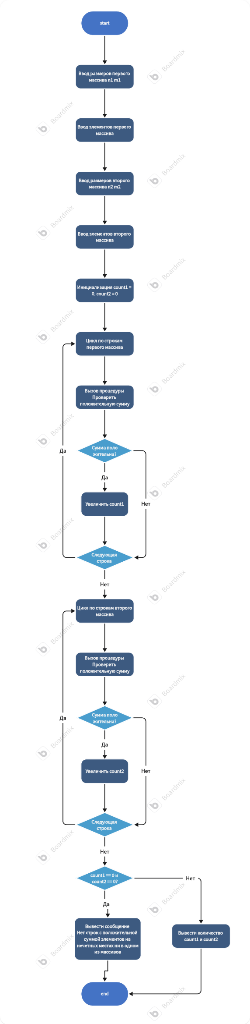
Figure 1 - Блок схема для решения задачи
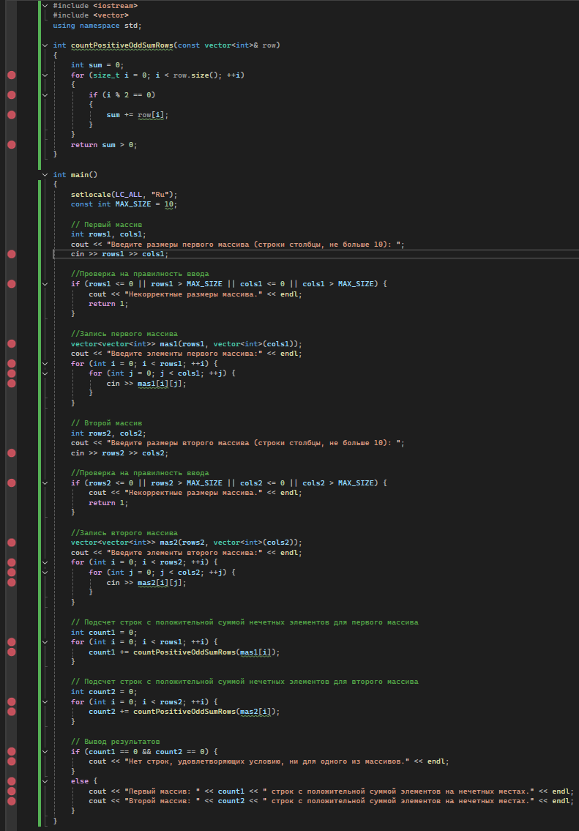
Figure 2 - программа решения задачи на C++

Отчет по лабораторной работе должен включать:
- Алгоритм решения задачи.
- Текст программы на языке программирования.
- Набор тестов для отладки программы.
Задача: Даны два двумерных массива целочисленных элементов. Размер исходных массивов не превосходит 10х10 элементов. Для каждого из массивов указать количество строк, для которых сумма элементов, стоящих на нечетных местах в строке, является положительным числом. Если таких строк нет ни для одного из массивов, то вывести соответствующее сообщение. Проверку строки на выполнение условия и расчет оформить в виде процедуры с передачей в нее всех элементов текущей строки.

Контрольные вопросы.
- Что такое тестирование программы?
Тестирование программы - это процесс оценки и проверки программного обеспечения с целью обнаружения дефектов (ошибок, багов) в коде и проверки соответствия программы заданным требованиям и спецификациям.
- Что такое отладка программы?
Отладка программы - это процесс поиска, анализа и устранения дефектов (ошибок, багов) в коде программы, которые были обнаружены в процессе тестирования или эксплуатации.
- Какие стадии тестирования выделяют при разработке программного обеспечения?
• Модульное тестирование
• Интеграционное тестирование
• Системное тестирование
• Приемочное тестирование
- Какие различают подходы в формировании тестовых наборов?
• Тестирование "белого ящика"
• Тестирование "черного ящика"
• Тестирование на основе опыта
• Тестирование на основе моделей
- В чем суть тестирования методом ―покрытия операторов‖?
Метод покрытия операторов - это метод тестирования "белого ящика", который требует, чтобы каждый оператор в коде программы был выполнен хотя бы один раз в процессе тестирования.
- В чем суть тестирования методом ―покрытия решений‖?
Метод покрытия решений - это метод тестирования "белого ящика", который требует, чтобы каждое решение (условие) в коде программы было принято как истинное, так и ложное хотя бы один раз в процессе тестирования.
- В чем суть тестирования методом ―покрытия условий‖?
Метод покрытия условий - это метод тестирования "белого ящика", который требует, чтобы каждое условие в каждом решении в коде программы было принято как истинное, так и ложное хотя бы один раз в процессе тестирования. Этот метод более детализирован, чем покрытие решений, поскольку он проверяет каждое условие внутри сложного решения.
- В чем суть тестирования методом ―комбинаторного покрытия условий‖?
Метод комбинаторного покрытия условий - это метод тестирования "белого ящика", который требует, чтобы все возможные комбинации значений условий в каждом решении в коде программы были протестированы.
- В чѐм суть метода эквивалентных разбиений?
Метод эквивалентных разбиений - это метод тестирования "черного ящика", который заключается в разделении входных данных программы на классы эквивалентности, такие что для каждого класса предполагается одинаковое поведение программы.
- В чѐм суть метода анализа граничных значений?
Метод анализа граничных значений - это метод тестирования "черного ящика", который фокусируется на тестировании значений на границах входных данных программы, а также значений непосредственно перед и после границ.
- В чѐм суть метода анализа причинно-следственных связей?
Метод анализа причинно-следственных связей - это метод тестирования "черного ящика", который заключается в создании графической модели причинно-следственных связей между входными условиями (причинами) и выходными условиями (следствиями) программы.

